Этап 1. Через COM-порт происходит первичное обновление и подготовка загрузчика.
Файл с ПО загрузчика (BOOT) имеет формат: fxx_bootloader_ffff.hex
- fxx – обозначение кода модели изделия (для Атол 11Ф - код модели f67 или f51);
- bootloader – маркер ПО загрузчика;
- rrrr – версия ПО загрузчика;
- hex - расширение файла с ПО загрузчика.
Этап 2. Через USB-порт происходит обновление ПО процессора и загрузчика.
Файл комбинированного ПО имеет формат: fxx_aaaa_ffff.con
- fxx – обозначение кода модели изделия (для Атол 11Ф - код модели f67 или f51);
- aaaa – ID серии ПО;
- ffff– версия ПО центрального процессора;
- con– расширение файла комбинированного ПО.
Порядок действий:
1. Установите на компьютер программу FlashMagic.
2. Если на фискальном регистраторе до этого была открыта смена - закройте ее.
3. Распечатайте на ФР информационный чек. Для этого выключите ФР, нажмите и удерживайте кнопку промотки бумаги и затем включите питание. После 2-го звукового сигнала (1-й основной, 2-й через несколько секунд) отпустите кнопку промотки. Аппарат распечатает чек, на котором будет указана основная информация о ККТ: канала обмена, скорость обмена и т. д.
Найдите на этом чеке код защиты 4. После перепрошивки его нужно будет заново ввести в кассу. Данный код можно также найти в паспорте кассового аппарата, но паспорт не всегда может оказаться под рукой.
4. Выключите аппарат. Отсоедините все кабели и отключите блок питания. Переверните аппарат, открутите 4 винта крепления и отсоедините верхнюю часть корпуса.
2 винта находятся в задней части аппарата над разъемами, остальные 2 винта спрятаны в отсеке для ФН. Чтобы получить доступ к этим винтам, открутите маленький винтик на крышке и снимите крышку (см. фото). ФН отсоединять необязательно (мешать он не будет).
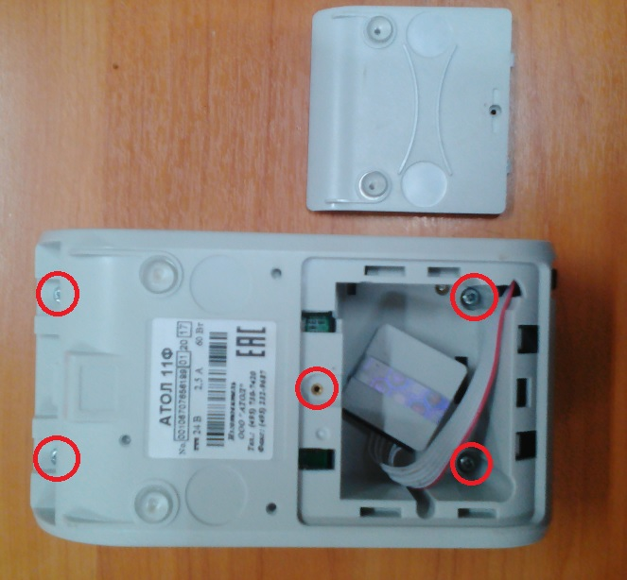
5. Снимите верхнюю крышку регистратора, чтобы получить доступ к основной плате. Найдите на плате 3-хконтактный разъем с перемычкой (обозначается как разъем SW1). Этот разъем будет находится рядом с батарейкой (на фото выделено красным).
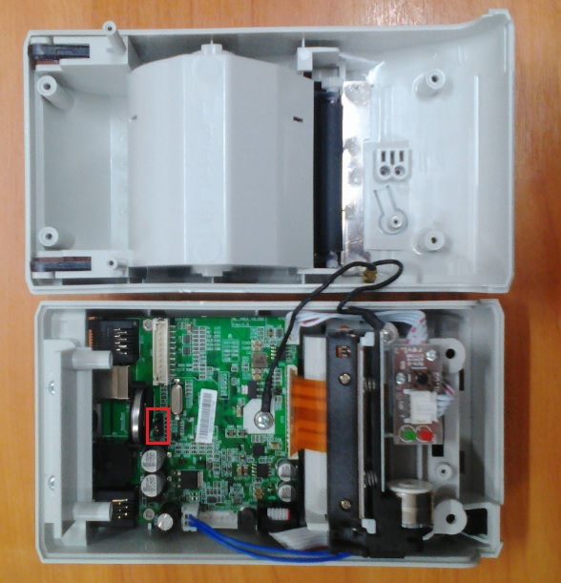
Изначально перемычка установлена в режим нормальной работы (NORM). Переставьте перемычку в положение BOOT (замкните контакты 2 и 3).
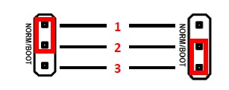
6. Подключите фискальный регистратор с помощью кабеля COM к компьютеру.
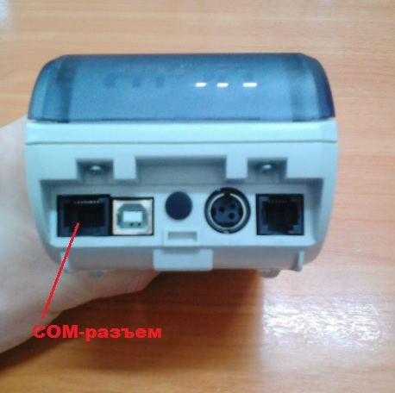
7. Подключите к ФР блок питания и включите ФР. В этом режиме на передней панели ФР будет постоянно гореть красный индикатор ошибки.
8. Запустите программу FlashMagic. В окне программы укажите следующие настройки:
- В поле COM Port укажите номер порта к которому подключен аппарат.
- В поле Baud Route укажите скорость обмена - 115200 бод.
- Установите флаг Erase all Flash + Code Rd Prot.
- В поле Interface выберите None (ISP).
- Установите флаг Verify after programming для проведения верификации после завершения программирования.
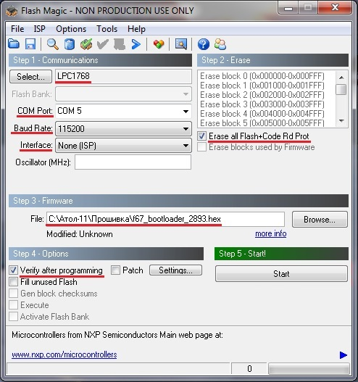
9. Укажите версию центрального процессора. Для этого нажмите на кнопку Select Device и в появившемся окне Device Database выберите папку ARM Cortex. Нажмите на «+» слева от указанной папки и в появившемся списке выберите необходимую версию процессора. После этого нажмите кнопку ОК внизу.
В зависимости от установленного в ККТ блока управления в Атол 11Ф используются следующие версии ЦП:
- для БУ AT037.01.01– LPC1768;
- для БУ AL.P011.40.000 – LPC4078.
Версия ЦП будет указана на самом центральном процессоре (находится на плате).
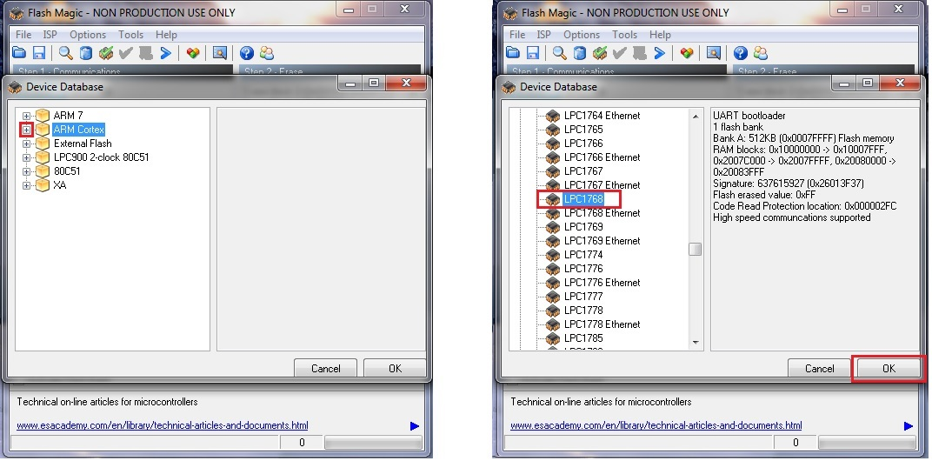
10. Для запуска процедуры программирования загрузчика нажмите кнопку Start. Если все настройки указаны верно, то в нижней части окна программы появится строка состояния процесса программирования, который занимает не более трех минут. В случае если на дисплей выводится сообщение об ошибке (Operation Failed), то еще раз проверьте:
1) Соответствие настроек пункту 7;
2) Правильно ли указана версия процессора (см. пункт 8);
3) Состояние кабеля COM и подключение к компьютеру;
4) Положение перемычки (режим BOOT).
Совет. Если с настройками, аппаратом и кабелем все в порядке, но при попытке прошить Атол 11Ф программа FlashMagic упорно выдает ошибку - попробуйте перезагрузить компьютер и запустить программу заново.
11. После завершения прошивки закройте программу.
12. Выключите кассовый аппарат. Переставьте джампер разъема SW1 блока управления в исходное положение NORM.
13. Отсоедините кабель COM. Подключите ФР к компьютеру с помощью кабеля USB. После этого включите ФР.
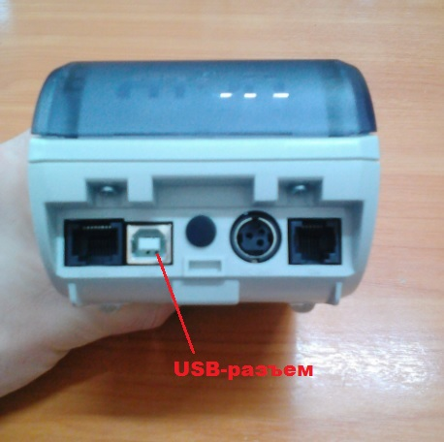
14. После включения аппарат проиграет короткую мелодию, указывающую на то, что аппарат перешел в режим программирования. При этом, на компьютере в папке "Компьютер" должно появится новое устройство - съемный носитель с наименованием "АТОЛ FPrint".
15. Не выключая питание аппарата, переставьте джампер разъема SW1 блока управления в режим BOOT.
16. Скопируйте файл прошивки с расширением " .con" в папку "АТОЛ FPrint". Копирование будет длиться 2-3 минуты.
Примечание. Если файл скопировался слишком быстро, значит что-то пошло не так. Вероятнее всего вы забыли переставить перемычку в положение BOOT. Либо файл прошивки не соответствует данной модели фискального регистратора или версии процессора. Еще раз проверьте положение перемычки и файл прошивки.
17. После того как файл скопировался, выключите кассовый аппарат. Переставьте джампер в рабочее состояние (NORM).
18. Включите кассовый аппарат. После включения, касса распечатает чек (см. фото внизу). Индикатор ошибки при этом будет моргать красным.
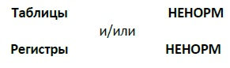
19. Для ввода кассы в рабочее состояние необходимо провести инициализацию. Для этого на включенной кассе переставьте джампер в положение BOOT, дождитесь изменения звуковых сигналов и переставьте джампер обратно в положение NORM. После этого выключите питание на кассе. При последующем включении касса должна вернуться в рабочий режим и распечатать чек готовности к работе.
20. После инициализации произойдет удаление кода защиты фискального регистратора. Для дальнейшей работы аппарата необходимо будет восстановить его код защиты.
21. Соберите корпус фискального регистратора и скрутите его 4-мя винтами. Прикрутите на место крышку отсека ФН.

